Vyřešte, když součet čísel v tmavých polích je 7. Vyřešte, když součet čísel v tmavých polích je 7.

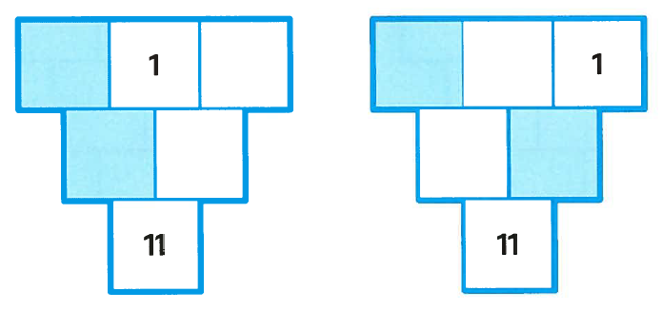

Vyřešte, když součet čísel v tmavých polích je 7. Vyřešte, když součet čísel v tmavých polích je 7.

